Lesenský občasník
1/2009
xxxxxxxxxxxxxxxxxxxxxxxxxxxxxxxxxxxxxxxxxxxxxxxxxxxxxxxxxxxxxxxx
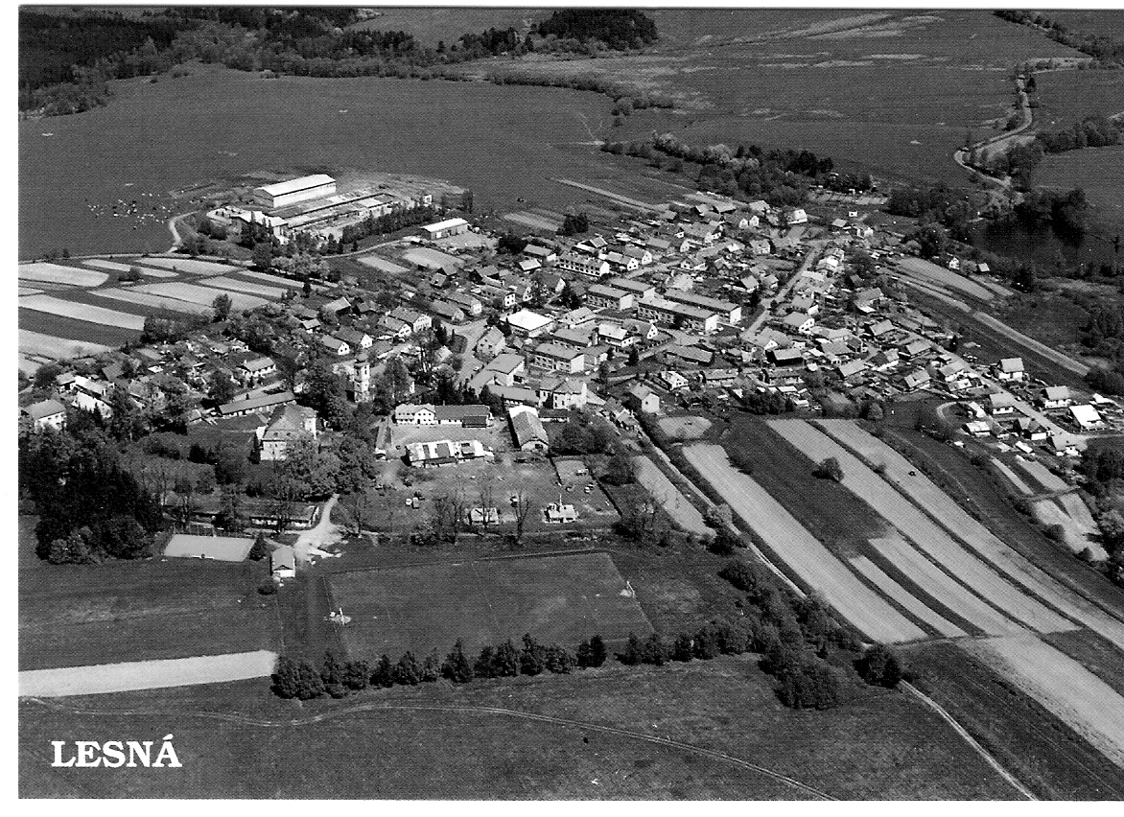
xxxxxxxxxxxxxxxxxxxxxxxxxxxxxxxxxxxxxxxxxxxxxxxxxxxxxxxxxxxxxxx
Kontaktní spojení : Obecní úřad Lesná, č.p.1
tel./fax : 374 784 425
e-mail : ou@obeclesna.cz
www.obeclesna.cz

Vážení spoluobčané,
Uplynulo několik měsíců a je tu opět vydání našeho Občasníku. Rádi bychom Vás opět informovali o těch nejdůležitějších událostech ze života naší obce. Internetové stránky naší obce jsou stále v provozu . Na internetové adrese www.obeclesna.cz naleznete veškeré informace o dění v obci.
Rozpočet obce
Na březnovém zasedání obecního zastupitelstva bylo projednáno hospodaření obce za rok 2008 a schválen rozpočet obce na rok 2009. Rozpočet na rok 2009 je opět vyrovnaný.
Podrobný položkový rozpočet je k nahlédnutí v kanceláři OÚ Lesná.
Rozpočet zahrnuje nejen běžné provozní a méně náročné výdaje (např.opravy a údržba nemovitostí obce, údržba veřejných ploch a sportovišť, nákup běžného materiálu), ale i náročnější finanční akce. Akce většího rozsahu jsou plánovány dle finančních možností obce. Současně pro jejich financování počítá obecní zastupitelstvo s využitím státních dotací, o které již bylo zažádáno.
Jarní úklid obce
Každoročně, i v letošním roce organizuje Obecní úřad provedení jarního úklidu, který letos proběhne v měsíci dubnu. Občané budou též informováni také místním rozhlasem. Opět proběhne sběr nebezpečných odpadů a k likvidaci domovního odpadu budou přistaveny velkoobjemové kontejnery a to takto:
- Nebezpečný odpad:
Bude probíhat dne 23.4.2009 ve čtvrtek obecní avií na těchto stanovištích: ve 14,30 hod. ve Staré Knížecí Huti, v 15,15 hod. v Písařově Vesci a v 16,00 hod. v Lesné na obvyklých stanovištích. Do nebezpečného odpadu patří například: lednice, televize, počítače, oleje, hadry od olejů, pneu, duše, nádoby od barev a nebezpečných látek, eternit, atd.
- Velkoobjemový odpad
Dne 24.4.2009v pátek v poledních hodinách budou přistaveny 3 kontejnery po obci Lesná na těchto místech: na návsi, dole u p. Maška a na křižovatce pod bytovkou. Také 1 kontejner na návsi v Písařově Vesci. Kontejnery zde budou přes víkend a v pondělí dne 27.4.2009 budou v ranních hodinách odvezeny. Do velkoobjemového odpadu nepatří: televize , počítače, lednice, oleje, pneu duše, eternity, železo, atd. !!!!!!!!!!!!Prosíme proto občany, aby tento odpad odvezli při sběru nebezpečného odpadu. Tento odpad zbytečně zdražuje vývoz velkoobjemových kontejnerů a s tím související roční poplatky za odpad na jednoho občana, který Vy platíte. Železo je možno odvézt na obecní úřad do kontejneru.!!!!!!!!!!!!!!!
Poplatky obce za svoz komunálního odpadu
Od 1.1.2009 se mění poplatek za svoz komunálního odpadu. Poplatek je stanoven částkou:
- 445,- Kč/poplatníka/rok2009
Bruslení v obci
Díky obětavosti několika spoluobčanů ( zejména místního Sboru dobrovolných hasičů a sportovců ) se v letošní zimě alespoň nakrátko podařilo využívat k bruslení přírodní kluziště.
Vodné + stočné v obci pro rok 2009
Jak jistě někteří víte od 1.12.2008 je novým provozovatelem vodovodu a kanalizace Obec Lesná. Z důvodu zdražování elektrické energie na rok 2009 byla na zasedání obecního zastupitelstva konaného dne 16.12.2008 pod usnesením č.11/08 stanovena nová cena vodného a stočného pro občany obce Lesná na rok 2009 s účinností od 1.12.2008 takto:
- Cena vodného a stočného od 1.12.2008 je 33,- Kč/m3

Plány do roku 2009
1) Rekonstrukce přivaděče pitné vody a odradonovaní – v loňském roce se obci povedlo po cca čtyřletém úsilí koupit od ministerstva obrany pozemky, přes které je vyprojektován nový přivaděč vody od zářezů v lese do vodárny nad vsí. Na vlastnictví těchto pozemků závisí hlavně stavební i jiná povolení. Bez vlastnictví těchto pozemků nebyla možnost tuto akci zrealizovat. Rekonstrukcí přivaděče dojde zároveň k rekonstrukci vodárny nad obcí a instalaci přístroje na odradonování. Celkové náklady na tuto akci by dle projektu měly být cca 9 000 000,- Kč. Po provedení této rekonstrukce dojde ke zlepšení kvality pitné vody.
2) Oprava sportovního vybavení obce – bylo zažádáno na Ministerstvu pro místní rozvoj o dotaci na opravu sportovního vybavení obce, která se týká zejména těchto akcí: 1) Oprava tribun u fotbalového hřiště(nové zastřešení + nátěr) 2) Úprava zimního stadionu (zbroušení panelů, nátěr mantinelů, instalace basketbalových košů pro lepší využití v letních měsících) 3) Oprava kabin na hřišti ( oprava oken, oprava fasády a vnitřních omítek + nový nátěr). Celkové náklady by měly být cca 220 000,- Kč.
3) Oprava sálu na zámku – v letošním roce Obec Lesná zažádá o dotaci na opravu sálu zámku, která by spočívala v: 1) Seškrabání starých nátěrů nanesení nové štukové omítky a vymalování 2) Výměna světel, garnyží, zásuvek a vypínačů. Právě probíhá jednání s památkovým ústavem ohledně budoucího vzhledu sálu zámku a čeká se na jejich písemné vyjádření.
4) Výměna oken ZŠ Lesná – Obec Lesná právě v těchto dnech žádá o dotace od Krajského úřadu Plzeňského kraje na výměnu oken a vchodových dveří na budově ZŠ Lesná. Důvodem je nevyhovující stav nynějších oken a dveří a hlavně možnost získání až 80% dotace pro školy zřizované obcí. Celkové náklady by měly být cca 500 000,- Kč
5)Oslavy výročí založení obce Lesná – letos to bude 660 let od první zmínky o obci Lesná a při této příležitosti se v obci budou konat oslavy tohoto výročí. Výročí bude organizovat umělecká agentura. Oslavy se budou konat dne 22.8.2009 (sobota) s tímto programem: 10,00 hod. - Párty show Milan a Klaun Hugo – s velkou soutěží v tahání osobního vozu o nový DVD přehrávač. Soutěž určená pro dvojice a rodinné týmy, součástí bude hudba, hry a soutěže o hodnotné ceny včetně malování na silnici, malá dětská diskotéka, soutěže rytmiky, nafukování balónů, bublinková show, různé soutěže, pečeme dort a spousty jiných … 13,00 hod. – Rally Koloběžka – zábavná soutěž zručnosti pro děti a mládež v jízdě na koloběžce mezi kužely a překážkami, kde hlavní cenou bude nová koloběžka. 14,30 hod. – Domažličanka – k tanci a poslechu pro všechny, kdo mají rádi dechovku. 17,00 hod. - Kabát revival – vystoupení rockové kapely 18,30 hod. – Lesní směs – vystoupení Vám jistě známe kapely z naší obce 20,00 hod. – Retro Disko – české a zahraniční hity z 60tých až 90tých let a poté Hit Mix – Milanovi Rychlý Prachy – v průběhu večera soutěže pro dospělé o padesáti a sto koruny a jiné hodnotné ceny. 03,00 hod. - Závěr
Občerstvení zajištěno. Po celý den bude pro děti zdarma skákací hrad, trampolína s ochranou sítí a obří skluzavka. Vstup na veškeré akce je zdarma.

Vypracoval: Ing. Josef Červinka – místostarosta obce Lesná

